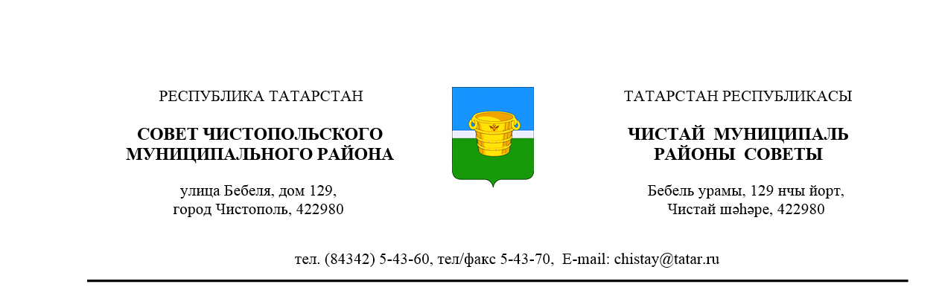

№ 37/2 |  |  | от 26 сентября 2018 года
 | Решение |  |  | Карар

О внесении изменений в решение Совета
Чистопольского муниципального района
от 23.10.2015 № 2/2 «Об образовании
постоянных депутатских комиссий
Чистопольского муниципального района»

В связи с кадровыми перестановками, Совет Чистопольского муниципального района
РЕШАЕТ:
Внести в составы постоянных депутатских комиссий Совета Чистопольского муниципального района по бюджету и прогнозированию и комиссию по социально-культурным вопросам, здравоохранению, образованию и делам молодежи, утвержденные решением Совета Чистопольского муниципального района от 23.10.2015 № 2/2 «Об образовании постоянных депутатских комиссий Чистопольского муниципального района» (в редакции решений Совета Чистопольского муниципального района от 04.10.2017 №25/7, от 10.02.2017 №17/8, от 28.12.2017 №28/4, от 24.01.2018 №29/2) изменения, изложив состав в следующей редакции:
«2. По бюджету и прогнозированию:

1. | Хаматов Р.Г. | - депутат от Данауровского сельского поселения, председатель комиссии
2. | Загидуллин М.А. | - депутат от Каргалинского сельского поселения
3. | Садыкова Л.И. | - депутат от Староромашкинского сельского поселения
4. | Садрутдинова В.К. | - депутат от Данауровского сельского поселения
5. | Малышев В.В. | - депутат от Чистопольско-Высельского сельского поселения
6. | Шувалов С.И. | - депутат от Татарско-Баганинского сельского поселения
7. | Мусин С.С. | - депутат от Татарско-Сарсазского сельского поселения
8. | Рахматуллина Э.М. | - депутат от Исляйкинского сельского поселения»
4. По социально-культурным вопросам, здравоохранению,
образованию и делам молодежи:

1. | Давлетшина Г.З. | - депутат от Каргалинского сельского поселения,  председатель комиссии
2. | Агзамов Р.А. | - депутат от Кутлушкинского сельского поселения
3. | Ильин Э.Б. | - депутат от Большетолкишского сельского поселения
4. | Ахметзянов Т.Т. | - депутат от Тат.Толкишского сельского поселения
5. | Салеев С.В. | - депутат от Малотолкишского сельского поселения
6. | Донеев В.Л. | - депутат от С.Галактионовского сельского поселения
7. | Новиков М.В. | - депутат от Четырчинского сельского поселения
8. | Магсумов Р.М. | - депутат от Чистопольского сельского поселения».

И.о. главы Чистопольского
муниципального района К.В. Иванов

